doi:10.6043/j.issn.0438-0479.201706023

**反应烧结法制备BN/Si3N4复相陶瓷的**

**结构和性能**

李永伟1，唐学原1, 2[1]*

（1.厦门大学 材料学院，福建省特种先进材料重点实验室，2.厦门大学高性能陶瓷纤维教育部重点实验室，福建 厦门361005）

**摘要：**采用在硅（Si）粉中添加硼（B）粉，利用反应烧结法制备氮化硼/氮化硅（BN/Si3N4）复相陶瓷，分别采用X射线衍射（XRD）、红外光谱（FT-IR）、扫描电子显微镜（SEM）对其相组成和断面形貌进行表征，并采用同轴法分析其介电性能。结果表明：成型压力的增加会导致样品氮化率下降；随着氮化温度的升高，样品氮化率增大；随着B添加量的增加，样品的氮化率先升高后降低。采用12 MPa成型且B添加量为10 %（质量分数）经1450℃氮化处理制得的陶瓷以*β*-Si3N4相为主，孔隙率为40.12%，在2~18GHz的频率下，其介电常数为3.27~3.58，介电损耗正切值为1.10×10-3~1.12×10-2，B的加入有效地改善了Si3N4陶瓷的介电性能，有望应用于透波材料领域。

**关键词：**反应烧结；BN/Si3N4复相陶瓷；氮化率；介电性能

**中图分类号：**TB321 **文献标志码：**A

天线罩是高速飞行弹头上一种集防热、透波、耐腐蚀等多功能于一体化的部件，要求材料具有低密度、耐高温、耐腐蚀、低介电常数和介电损耗等特性。氮化硅（Si3N4）陶瓷是一种综合性能优异的陶瓷材料，具有高强度、高硬度、耐磨损、耐腐蚀及良好的热稳定性[1-2]，但由于其脆性大、硬度高而难以机械加工，且介电常数相对较高。而氮化硼（BN）作为一种性能优异并且发展潜力巨大的新型陶瓷，具有显著的耐高温、抗热震，及更低的介电常数和介电损耗等性能[3-4]。若将BN作为第二相引入Si3N4制备BN/Si3N4复相陶瓷，不仅可以保持两者的优异特性，而且可以改善Si3N4陶瓷的介电性能。

近年来有关BN/Si3N4复相陶瓷的制备方法较多[5-6]，但由于BN和Si3N4属于强共价键化合物，即便在高温下也很难烧结。采用Si粉的直接氮化法由于反应温度较低、成本低，可用于制备比较复杂的大尺寸构件而受到关注[7]。BN/Si3N4复相陶瓷的制备一般添加氧化物烧结助剂改善烧结的进程[8-9]，然而，烧结助剂易形成玻璃相于晶界处聚集，在高温条件下造成氮化硅陶瓷的性能下降[10]，因此需要控制烧结助剂的使用。此外，直接添加BN需要高温烧结且难以克服团聚引起的缺陷[11]，采用化学包覆合成BN则工艺繁琐，周期偏长，产率较低[12]。采用B粉氮化生成BN不仅可以调节氮化进程，而且原位生成的BN能均匀分散到氮化硅周边[13]，可有效地改善BN/Si3N4复相陶瓷的介电性能。

本研究在Si粉中添加B粉，在Si粉反应的过程中通过B粉氮化直接引入BN，采用反应烧结法制备BN/Si3N4复相陶瓷，不仅可以降低反应温度，而且制备工艺简单，低成本，无污染，且晶粒周边无玻璃相，耐高温性能提高。研究了样品的成型压力、氮化温度和B添加量对样品的氮化率及BN/Si3N4复相陶瓷微观结构与性能的影响规律。

**1 实 验**

**1.1原 料**

Si粉的平均粒度为5μm（纯度> 99.99%，中国江苏省沛县天纳源硅材料有限公司），B粉的平均粒径为100 nm（纯度> 99.99%，中国河北省保定中普瑞拓科技有限公司），PVB（黏度，15~35 mm2/s，中国上海国药化工有限公司），高纯95%N2/5%H2混合气体（纯度> 99.999%，福州新航工业气体有限公司）。

**1.2 实验方法**

制备一定比例的Si粉和B粉，添加到聚四氟乙烯罐中，添加适量的PVB溶液增强粉体的可塑性，以无水乙醇作为分散介质，在行星球磨机上球磨4 h，烘干后经60目筛子进行过筛处理。将过筛的粉末经不同压力压制得到一系列不同B质量分数的样品。样品烘干后放入石墨舟置于氧化铝管式炉中，氮化气体为95%N2/5%H2，在450 ℃保温2 h去除PVB。由于Si粉的氮化过程会释放大量的热量，为防止氮化速率过快造成Si的熔融，实验采用缓慢升温的方式进行，以3 ℃/min速率升温至1300 ℃，以20 ℃/h升温至1380 ℃并保温2 h，之后以1 ℃/min升温至不同的温度并保温2 h，温度分别为1390，1400，1420和1450 ℃，随后炉冷至室温，最终得到一系列不同B质量分数的BN/Si3N4复相陶瓷。

其中，本实验采用12 MPa和16 MPa两种压力压制样品，样品制备时B粉添加的质量分数别为0 %，5 %，10 %。

**1.3 表征**

以蒸馏水为介质采用阿基米德排水法（Archimedes）测试复相陶瓷的孔隙率，采用RigakuUltima IV X射线衍射（XRD）仪分析复相陶瓷的物相组成，测定条件为CuKα，扫描速度为10 (°)/min。采用Nicolet Avatar 360型红外光谱（FT-IR）仪对样品的化学键进行定性分析，透射模式下样品采用KBr压片法制样扫描32次，样品和KBr的质量比为1:100。对样品断面进行喷Pt处理，采用Hitachi SU70型扫描电子显微镜（SEM）观察样品断面的微观形貌，并使用能谱分析（EDS）仪分析样品断面元素组成。采用安捷伦85071 E型矢量网络分析仪利用同轴法测量复相陶瓷的介电性能，测试频率为2~18 GHz波段，测试样品为*φ* 4 mm×2 mm的圆柱体。

**2 结果与讨论**

**2.1 样品成型压力、氮化温度及B质量分数对Si氮化率的影响**

样品的氮化率常用计算方法为反应前后质量的增加与样品理论氮化质量增加的比值。氮化率按式（1）计算：



（1）

其中*M*Si、*M*B、*M*N分别为Si、B、N的原子量，*m*Si、*m*B和Δ*m*分别为样品中Si、B质量和反应后增加的质量。

成型压力、温度及B质量分数对样品氮化率的影响如图1所示。从图中可以观察到，12和16 MPa两种压力制备样品的氮化率变化趋势相似，在1420 ℃以前温度的上升有利于氮化率的提高，这是因为温度改变了Si和N的活性，扩散系数变大，加快了Si与N的接触，促进了氮化。而当温度高于1420℃后，氮化率虽仍有所增加但增幅不明显。这是由于此时大部分Si已经氮化，氮化反应的吉布斯自由能明显增大，反应相对困难，同时氮化生成的氮化硅覆盖在Si颗粒的表面[14]，降低了N的渗入，氮化进程缓慢，并在1450 ℃达到最高的氮化率。在1450 ℃下采用12 MPa压制的样品的氮化率随B质量分数的增加而减小，分别为84.87%，83.09%和78.95%。然而，在1390℃时，12 MPa成型的样品氮化率随B质量分数的增加而上升，分别为57.29%，59.82%和62.86%。这是因为在较低的氮化温度下，B的添加可能会加快Si表面SiO2膜的脱落，使新的颗粒表面暴露于活化的N2下，促进氮化的进程。此外，生成的BN作为第二相能有效地降低局部过热现象，防止Si的熔化而堵住孔洞。但是随着温度的上升，较多量的BN生成并附着在Si颗粒的周边，导致扩散通道变小，不利于氮化反应的进行[15]。

在相同的氮化温度下，16 MPa压制的样品氮化率较低。这是因为压力的增加使得样品的密度增高，颗粒之间结合紧密，孔隙减少，降低了样品的比表面积，减少了活化的N与Si接触反应面积，氮化进程受到限制。因此，样品成型压力的增加对样品的氮化进程有明显的抑制作用。



a. 12 MPa, 0 %; b. 12 MPa, 5%; c. 12 MPa, 10 %; d. 16 MPa, 0 %; e. 16 MPa, 5%; f. 16 MPa, 10 %.

图1 温度及B质量分数对样品氮化率的影响

Fig.1 Nitriding rate of samples with different mass fraction of boron at different temperature conditions

**2.2 BN/Si3N4陶瓷的密度和孔隙率分析**

表1为1450 ℃氮化时，成型压力及B质量分数与样品相对密度和孔隙率的关系。从表中可以观察到，成型压力大的样品，密度较高，孔隙率较低。其中，16 MPa压制的B质量分数为0%的样品密度最大，为2.12 g/cm3，孔隙率最小，为32.07%。这主要是因为较大的压力促使颗粒发生重排，填充内部空间，孔隙减少，导致密度升高。此外，随着B质量分数的增加，样品的密度不断下降而孔隙率不断升高。这一方面是因为生成的BN密度相对较低，另一方面是由于BN相的存在，可能阻碍了氮化硅晶界的迁移，促使颗粒生长呈现胞状，重排受阻，导致孔洞较多，因此样品的孔隙率较高[16]。

表1压力和B质量分数与样品相对密度和孔隙率的关系

Tab. 1Relative density and porosity ofsampleswith different mass fraction of boronand molding pressure

|  |  |  |  |  |  |
| --- | --- | --- | --- | --- | --- |
| 样品 | *w*(Si)/% | *w*(B)/% | 压强/MPa | 密度/（g·cm-3） | 孔隙率/% |
| 1 | 100 | 0 | 12 | 2.10 | 33.52 |
| 2 | 95 | 5 | 12 | 1.95 | 36.79 |
| 3 | 90 | 10 | 12 | 1.90 | 40.12 |
| 4 | 100 | 0 | 16 | 2.12 | 32.07 |
| 5 | 95 | 5 | 16 | 1.98 | 35.88 |
| 6 | 90 | 10 | 16 | 1.92 | 38.48 |

综上所述，采用12 MPa压力制备不同B质量分数的样品经1450℃处理氮化率相对较高，反应充分。因此，本研究采用12 MPa压力对样品进行压制，研究B质量分数变化对BN/Si3N4复相陶瓷微观结构与性能的影响。

**2.3 BN/Si3N4陶瓷的相分析**

图2为不同B质量分数氮化后样品的XRD图。从图中可以观察到，所有样品皆未发现明显的Si峰，说明原料中的Si氮化比较充分。从不同B质量分数样品的*α*-Si3N4、*β*-Si3N4峰强度可以看出，在B质量分数为0%的样品中，氮化产物以*α*-Si3N4为主，同时有一些*β*-Si3N4相的生成。在B质量分数为5%和10%的样品中*β*-Si3N4峰强逐渐增大，说明B的加入促进了*β*-Si3N4相的生成。此外，在2*θ*=26°观察到BN特征峰，表明B与N2发生反应生成BN相。需要说明的是，*α*-Si3N4→*β*-Si3N4相的转变是通过溶解-沉淀过程来实现[17]。氮化过程中，可能由于B粉与Si表面的SiO2形成液相，所以随着B质量分数的增加，促进了*α*-Si3N4向*β*-Si3N4相的转化，*β*-Si3N4结晶峰的强度不断增大。



a. 0 %; b. 5%; c. 10 %.

图2 不同B质量分数氮化后样品的XRD图

Fig.2 XRD patterns of samples with differentmass fraction of boron

图3为不同B质量分数氮化后样品的FT-IR图。从图中可以观察到，样品经过高温氮化反应后，在添加B的样品中，1370 cm-1出现的特征峰对应于B-N吸收振动峰，792 cm-1出现的特征峰对应于B-N-B吸收振动峰[18]，而未添加B的样品，没有出现这两个吸收振动峰，这说明B已经氮化反应生成BN。此外，在940，500和465 cm-1出现的特征峰对应于Si-N吸收振动峰[19-20]，说明在氮化后的样品中存在Si的氮化物。以上结果与XRD结果相符。



a. 0 %; b. 5%; c. 10 %.

图3不同B质量分数氮化后样品的FT-IR图

Fig.3 FT-IR patterns of the samples with different mass fraction of boron

**2.4 BN/Si3N4陶瓷的微观形貌分析**

图4为不同B质量分数氮化后样品断面的SEM及EDS图，其中（a）、（b）和（c）分别为B质量分数为0 %、5 %和10%的BN/Si3N4复相陶瓷。从图（a）中可以观察到，絮状*α*-Si3N4存在于结构空隙中，通过液相扩散作用，较小的颗粒不断生长，饱和后在较大的颗粒表面沉析，形成胞状结构。从该样品的EDS图中可以观察到Si，N，C，O等元素的特征峰，以及制样时喷镀的Pt元素的特征峰。从图（b），（c）中可以观察到，添加B后，样品断面中的絮状*α*-Si3N4基本消失，XRD图谱（图2）也表明了样品以*β*-Si3N4为主。*β*-Si3N4长径比相对较小，这是因为*β*-Si3N4在*c*轴的生长速度远大于*a*轴[21]，可能是因为*β*-Si3N4柱状晶体在生长的过程中遇到BN，阻碍了*β*-Si3N4晶界的迁移，纵横比降低，形成晶粒，导致致密化过程受阻，孔隙增多。从EDS图中可以观察到除了Si，N，C，O等元素的特征峰外，还有B的特征峰。

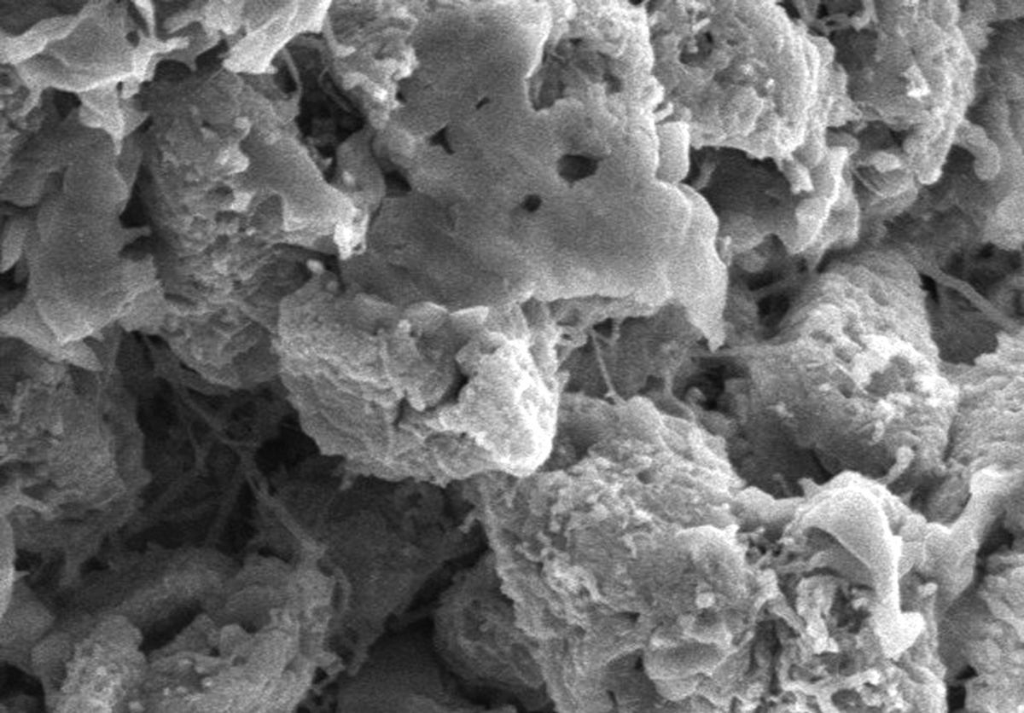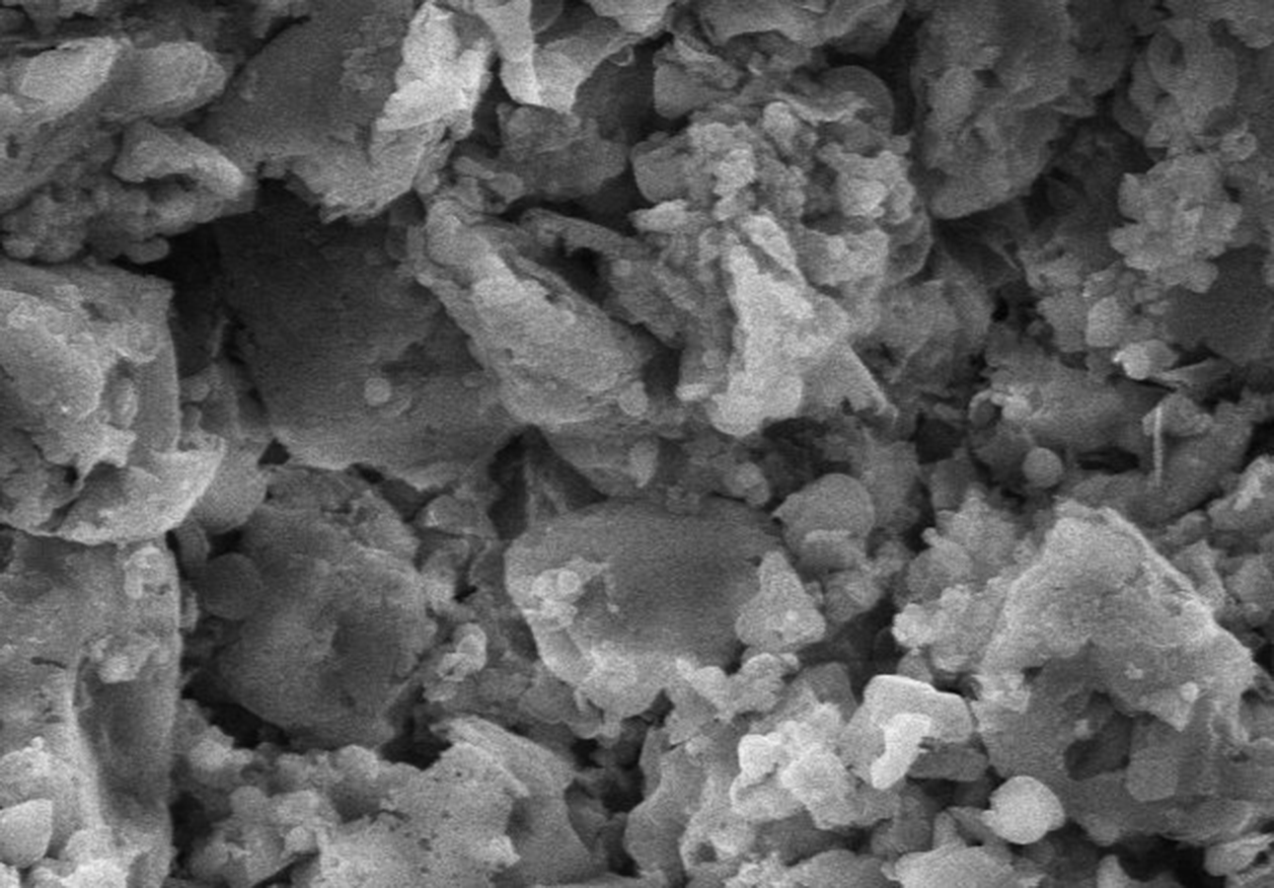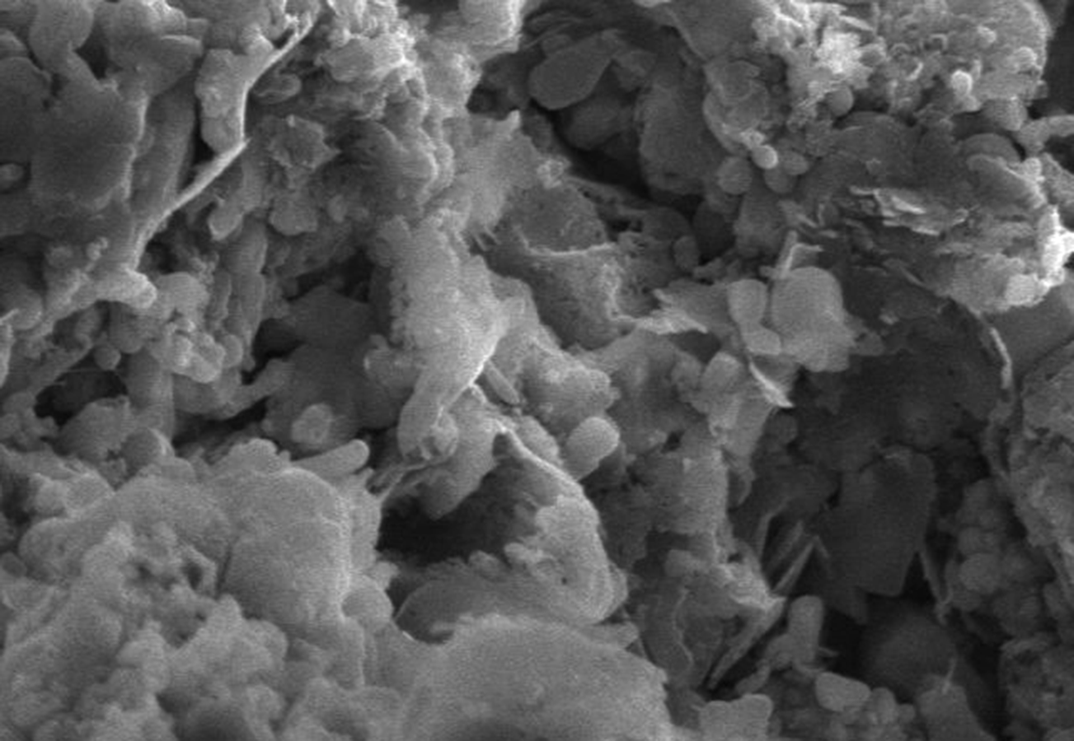

**5um**

**5um**

**5um**

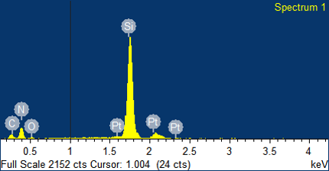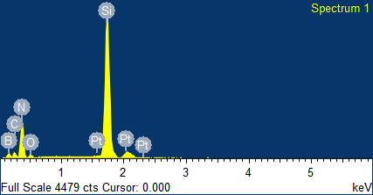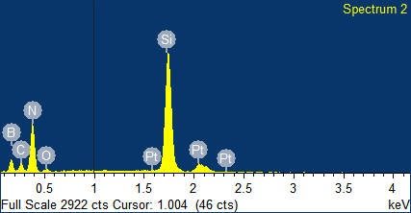

(c) 10%

(b) 5%

(a) 0%

图4不同B质量分数氮化后样品断面的SEM及EDS图

Fig.4 SEM and EDS of fracture surface of the samples with different mass fraction of boron

**2.5 BN/Si3N4陶瓷的介电性能分析**

材料的介电常数（*ε*’）和损耗角正切值（tan*δ*）是材料介电性能的特征参数。引入BN可以改善Si3N4陶瓷的介电性能，然而BN具有特殊的层状结构，引入过多易造成材料致密性变差，强度降低[22]，因此适量的引入有利于材料综合性能的提高。在2~18GHz频率下，不同B质量分数氮化后样品的介电常数和损耗角正切值的测量结果如图5所示。当B质量分数为0%时，*ε*’在3.87~4.04之间，tan*δ*在1.40×10-2~2.26×10-2之间，随着B质量分数的增加，*ε*’和tan*δ*均出现下降趋势，当B质量分数为10%时降到最低值，*ε*’在3.27~3.58之间，tan*δ*在1.10×10-3~1.12×10-2之间，表明添加B后有效地改善了复相陶瓷的介电性能。由于材料的相组成，孔隙率，颗粒大小等对介电性能影响很大[23]，首先从SEM图中可以观察到，随着B质量分数的增加，小尺寸颗粒逐渐增多，比表面积增大，晶界增多[24]，电导率变小，复相陶瓷介电常数和损耗角正切值降低[25-26]；其次*α*-Si3N4在高温的环境下易发生向*β*-Si3N4的转变，引起体积效应，产生晶体缺陷进而影响介电性能，B的加入促进了*β*-Si3N4的结晶，更有利于高温环境下介电性能的稳定[27],同时生成的BN具有比Si3N4更低的介电常数和损耗角正切值；最后孔隙（相当于空气，介电常数接近于1，损耗角正切值似于0）可以看作是低介电常数相[28]，当孔隙率不断增加时，也会导致介电常数和损耗角正切值的降低。与其它工艺制备的BN/Si3N4复相陶瓷介电性能相比[29]，采用Si粉、B粉氮化制备的BN/Si3N4复相陶瓷介电性能得到改善，该复相陶瓷有望应用于透波材料领域。



(a)介电常数*ε’*(b)损耗角正切值tan*δ*

图5不同B质量分数氮化后样品的介电性能

Fig.5Dielectric propertiespatternsof the samples with different mass fraction of boron

**3 结 论**

本研究以Si粉为原料，添加不同质量分数的B粉，在 N2/H2混合气氛中高温氮化制备一系列不同B质量分数的BN/Si3N4复相陶瓷。系统研究了成型压力、氮化温度以及B质量分数对陶瓷氮化率的影响规律，研究结果表明：

1）较高的压力导致较低的氮化率；随着氮化温度的升高，样品的氮化率明显提高，随着B质量分数的增加，样品的氮化率先升高后降低。

2）B的加入促进了*β*-Si3N4的结晶，样品经1450℃氮化处理后，氮化产物以*β*-Si3N4相为主，孔隙率随B质量分数的增加而逐渐增大。

3）B的加入可有效地改善Si3N4陶瓷的介电性能。当压力为12 MPa，B质量分数为10%时，复相陶瓷的孔隙率为40.12%，在2~18GHz频率下，介电常数为3.27~3.58，介电损耗正切值为1.10×10-3~1.12×10-2，表明复相陶瓷具有良好的介电性能。此外，B的加入促进了*β*-Si3N4的结晶，更有利于高温条件下介电性能的稳定，有望应用于透波材料领域。

**参考文献：**

1. LIANG H, ZENG Y, ZUO K, et al. The effect of oxidation on the mechanical properties and dielectric properties of porous Si3N4 ceramics[J]. Ceramics International, 2017, 43(7): 5517-5523.
2. RILEY FL. Silicon nitride and related materials [J]. Journal of the American Ceramic Society, 2004, 83(2):245-265.
3. EICHLER J, LESNIAK C. Boron nitride (BN) and BN composites for high-temperature applications[J]. Journal of the European Ceramic Society,2008, 28(5): 1105-1109.
4. ZHANG X, CHEN J, ZHANG J, et al. High-temperature mechanical and thermal properties of h-BN/30vol%Y2SiO5 composite[J]. Ceramics International, 2015, 41(9): 10891-10896.
5. GAO L, JIN X, LI J, et al. BN/Si3N4 nanocomposite with high strength and goodmachinability[J]. Materials Science & Engineering A, 2006,415(1):145-148.
6. LI Y L, Li R X,ZHANG J X. Enhanced mechanical properties of machinable Si3N4/BN composites by spark plasma sintering[J]. Materials Science & Engineering A, 2008, s(483): 207-210.
7. LEE B T, YOO J H, KIM H D. Size effect of raw Si powder on microstructures and mechanical properties of RBSN and GPSed-RBSN bodies[J]. Materials Science & Engineering A, 2002,33(2): 306-313.
8. HU H L, ZENG Y P, ZUO K H, et al. Synthesis of porous Si3N4/SiC ceramics with rapid nitridation of silicon[J]. Journal of the European Ceramic Society, 2015, 35(14): 3781-3787.
9. PAVARAJARN V, KIMURA S, Catalytic effects of metals on direct nitridation of silicon[J]. Journal of the American Ceramic Society, 2004, 84(8): 1669-1674.
10. DING S, ZENG Y P, JIANG D. Oxidation bonding of porous silicon nitride ceramics with high strength and low dielectric constant[J]. Materials Letters, 2007,61(11): 2277-2280.
11. ZHANG X, CHEN J, ZHANG J,et al. High-temperature mechanical and thermal properties of h -BN/30 vol%Y2SiO5 composite[J]. Ceramics International 2015, 41(9), 10891-10896.
12. KUSUNNOSE T, SEKINO T, CHOA Y H, et al. Machinability of silicon nitride/boron nitride nanocomposites[J]. Journal of the American Ceramic Society, 2010,85(11): 2689-2695.
13. ZHANG G J, YANG J F, ANDO M, et al. Nonoxide–boron nitride composites: in situ synthesis, microstructure and properties[J]. Journal of the European Ceramic Society, 2002,22(14): 2551-2554.
14. JENNINGS H M. On reactions between silicon and nitrogen[J]. Journal of Materials Science, 1988,23(7): 2573-2583.
15. WEI D, MENG Q, JIA D. Microstructure of hot-pressed h-BN/Si3N4 ceramic composites with Y2O3–Al2O3 sintering additive[J]. Ceramics International, 200733(2): 221-226.
16. FENG Y R, GONG H Y, ZHANG Y J, et al. Effect of BN content on the mechanical and dielectric properties of porous BNp/Si3N4 ceramics[J]. Ceramics International, 2016, 42(1): 661-665.
17. SARIN V K. On the *α*-to-*β* phase transformation in silicon nitride[J]. Materials Science & Engineering A, 1988,105(1): 151-159.
18. BOROWIAK P E, PICHLER T, Fuentes G G, et al. Infrared response of multiwalled boron nitride nanotubes[J]. Chemical Communications, 2002,1(1): 82.
19. ZAMBOM L S D S, MANSANO R D, FURLAN R. Silicon nitride deposited by inductively coupled plasma using silane and nitrogen[J]. Vacuum, 2002,65(2): 213–220.
20. TORRISON L, TOLLE J, SMITH D J, et al. Morphological and optical properties of Si nanostructures imbedded in SiO2 and Si3N4 films grown by single source chemical vapor deposition[J]. Journal of Applied Physics, 2002,92(2): 7475-7480.
21. LAI K R, TIEN TY. Kinetics of *β*-Si3N4grain growth in Si3N4 ceramics sintered under high nitrogen pressure[J]. Journal of the American Ceramic Society, 2010,76(76): 91-96.
22. ZHUANG Y, WANG S, JIA D, et al. Fabrication of gel cast BN/Si3N4, composite ceramics from surface-coated BN powder[J]. Materials Science & Engineering A, 2015, 626:27-33.
23. VALANT M, SUVOROV D.WITHDRAWN: Microstructural phenomena in low-firing ceramics[J]. Materials Chemistry & Physics, 2003, 79(2): 104-110.
24. 曾涛, 董显林,毛朝梁,等. 孔隙率及晶粒尺寸对多孔PZT陶瓷介电和压电性能的影响及机理研究[J]. 物理学报, 2006, 55(6):3073-3079.
25. PARK M K, KIM H N, LEE K S, et al. Effect of Microstructure on Dielectric Properties of Si3N4 at Microwave Frequency[J]. Key Engineering Materials, 2005, 287:247-252.
26. PENN S J, ALFORD N M, TEMPLETON A, et al. Effect of Porosity and Grain Size on the Microwave Dielectric Properties of Sintered Alumina[J]. Journal of the American Ceramic Society, 1997, 80(7):1885-1888.
27. 徐洁, 周万城, 王俊勃,等. α/β相变对多孔氮化硅陶瓷介电性能的影响[J]. 硅酸盐学报, 2011,39(3):475-480.
28. ZhAO Y, ZHANG Y, GONG H, et al. Effects of Y2O3–MgO nanopowders content on mechanical and dielectric properties of porous BN/Si3N4 composites[J]. Ceramics International, 2015, 41(3): 3618-3623.
29. WANG S, JIA D, YANG Z, et al. Effect of BN content on microstructures, mechanical and dielectric properties of porous BN/Si3N4 composite ceramics prepared by gel casting [J]. Ceramics International, 2013, 39(4): 4231-4237.

**Structure and Properties of BN/Si3N4 Composite Ceramics Prepared by Reaction Sintering**

LI Yongwei1, TANG Xueyuan1, 2[2]*

(1. Fujian Key Laboratory of Advanced Materials, College of Materials, Xiamen University,2. Key Laboratory of High Performance Ceramic Fibers, Ministry of Education, Xiamen University, Xiamen 361005,China)

**Abstract:**In this study, BN/Si3N4 composite ceramics were fabricated by reaction sintering method using silicon powder and boron powder as raw materials. Phases were analyzed by the X-ray diffraction (XRD), chemical structures were identified by Fourier transform infrared spectrometer (FT-IR),microstructural formations were characterized by scanning electron microscopy(SEM)，dielectric properties were measured at room temperature by coaxial method. The experimental results show that the nitridation degree of the specimens are hindered with increasing forming pressure and obviously improve as the heating temperature rise. The nitridation degree of the specimens firstly increase and then decrease as the increasing amount of boron. Composite ceramic with 10% boron addition under 12 MPa cold forming pressure that was nitrided at 1450 ºC exhibits the high *β*-Si3N4 phase forming, porosity is 40.12%. At the frequency ranging from 2 GHz to18 GHz, the dielectric constant and the dielectric loss tangent are 3.27 to 3.58 and 1.10×10-3 to 1.12×10-2. The dielectric properties of ceramics are improved due to the boron addition, which can be used as a kind of transparent material in microwave.

**Key words:** reaction sintering; BN/Si3N4 composite ceramics; nitriding degree; dielectric properties

1. **收稿日期：**2017-06-21  **录用日期：**2017-09-06

   **基金项目：**国家自然科学基金（51302235）

   \***通信作者：**xytang@xmu.edu.cn
2.